第12单元路由事件与$location服务练习手册

填空题（每题2分共60分）：

1、$route._____（reload）是用于刷新路由的。

2、angular中能够在页面中渲染template内容的属性是______（ ng-view ）

3、使用ui-router路由，应使用那个指令跳转到指定地址______ui-serf

4、Angular.js的服务中______（ service ）是构造器，可以不返回（绑定到 this 的都可以被访问）

5、使用angular-ui-router时，路由之间传递数据时使用_____（ data ）

6、哪个服务是用于实现懒加载的_____（ $ocLazyLoadProvider() ）

7、应用找不到指定路由的时候跳转的路由设置______( otherwise() )

8、假定定义了控制器 { controller : “index”;,controllerAs : “item” }用______（ item.msg ）在页面中输出定义好的 msg 。

9、指令中字母_____（ E ）代表了元素

10、指令中_____（ link ）是用来处理指令内部事务的，包括：给元素绑定事件／数据之类的。

11、路由定义中redirectTo是做什么用途的_______(重定向的地址）

12、event._____( targetScope )用于获取发出或者传播原始事件的作用域

13、_____（ $broadcast ）只能向child controller传递event与data

14、$locationChangeSuccess事件什么时候触发：______ 当浏览器的地址成功变更时触发

15、$location获取当前url的参数的序列化json对象的是_____（ $location.search() ）

16、ui.router 是基于state的， ngRoute 是基于 url 的，ui.router模块具有更强大的功能，主要体现在视图的______( 嵌套 )方面

17、event.________( stopPropagation() )用于防止事件进一步传播。

18、路由定义中定义模板的属性是_____（ template ）

19、指令中字母_____（ A ）代表了属性

20、如何来定义指令____（ app.directive() ）

21、路由事件中的______（ targetScope currentScope string ）不能阻止路由的切换

22、$routeProvider提供了哪些方法_____（ when() otherwise() ）

23、$routeProvider 为我们提供了___( when() )和___( otherwise() )函数按顺序定义所有路由。

24、在ui.route 路由定义中可以运用的函数有_____（ otherwise() when() state() ）

25、列出几种实现不同模块之间的通信方式_____（

service

controller之间直接使用$parent, $$childHead等

directive 指定属性进行数据绑定

$rootScope ）

26、事件是解耦良器，angularjs提供了很方便的事件机构发送事件可以用____（ $broadcast $emit ）：

27、when()方法的第一个参数是____(路径)

28、什么时候需要自定义Directive_____（

使你的Html更具语义化，不需要深入研究代码和逻辑即可知道页面的大致逻辑。

抽象一个自定义组件，在其他地方进行重用。 controller:"myController as myCon" })

）

29、ui-router中设置首次进入的页面的服务是___（$urlRouterProvider）

30、$broadcast()方法带有两个参数，分别是_____（要广播的事件的名称,数据）

判断题(每题1分共10分)：

1、$location也是Angular.js内置的一个服务。√

2、factory 是一个函数用于返回值。在 service 和 controller 需要时创建。√

3、$routeProvider.when 函数的第一个参数是 URL 或者 URL 正则规则，第二个参数为路由配置对象. √

4、依赖注入是一种软件设计模式，在这种模式下，一个或更多的依赖（或服务）被注入（或者通过引用传递）到一个独立的对象（或客户端）中，然后成为了该客户端状态的一部分。 √

5、当使用ui-sref时，你要连接到某个路由，是要定义state中路由的名称，而不是URL。：： √

6、$routeProvider.when 函数的第一个参数是 URL 或者 URL 正则规则，第二个参数为路由配置对象.：： √

7、ngRoute服务不同的是，UI-Router可以将视图嵌套。：： √

8、使用$broadcast向下传递事件,每个注册了监听器的子作用域都会收到这个信息：： √

9、link需要用到scope参数来实现dom元素的一些行为：：√

10、angular事件系统并不与浏览器的事件系统相通，我们只能在作用域上监听angular事件而不是DOM事件。 √

技能题：（30分）

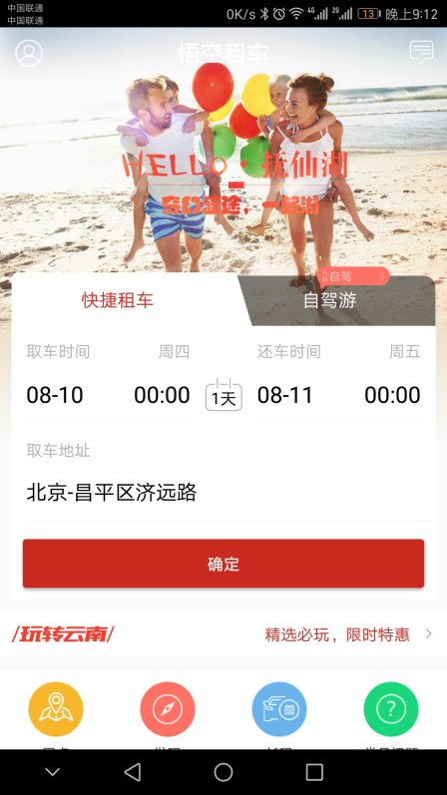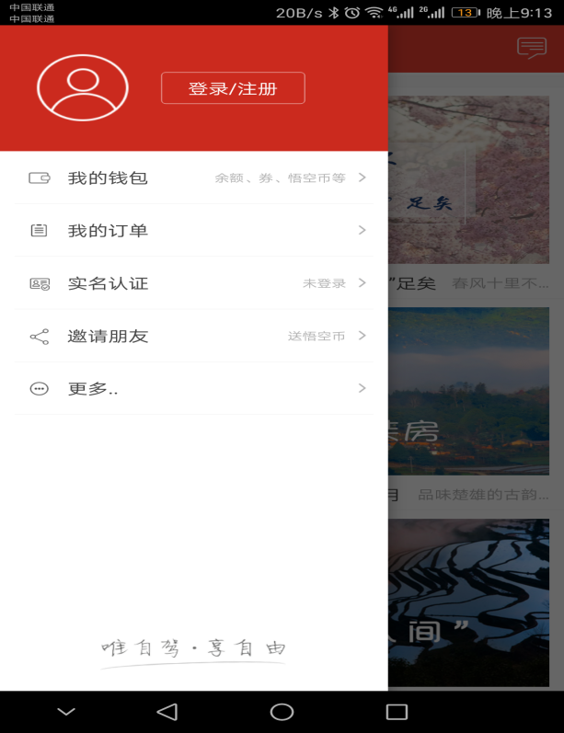

1. 使用directive自定义指令封装列表组件
2. 点击侧边栏左上角用户图标，使用动画实现从左向右滑出个人中心页面，点击遮罩层从右向左收起页面 正确实现排版
3. 正确使用iconfont
4. 启动服务器 模拟数据 进行渲染